Prénom : ..........…...................... | Date : .……...................................................................

LA MULTIPLICATION

Initiation (01)

- Combien y a-t-il d’objets ? (Complète suivant l’exemple)

 | 
3 + 3 + 3 + 3 = | 4 + 4 + 4 =
4 x 3 = 12 | 3 x 4 = 12
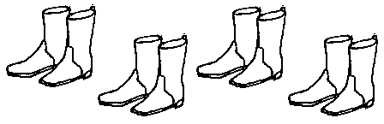 | 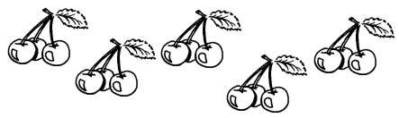
2 + 2 + 2 + 2 = | 3 + 3 + 3 + 3 + 3 =
4 x 2 = 8 | 5 x 3 = 15
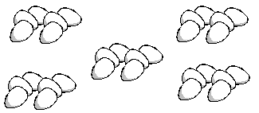 | 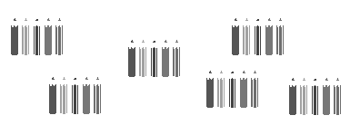
6 + 6 + 6 + 6 + 6 = | 5 + 5 + 5 + 5 + 5 + 5 =
5 x 6 = 30 | 6 x 5 = 30
 | 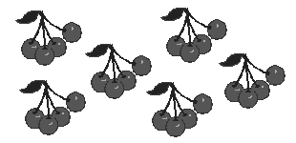
5 + 5 + 5 + 5 = 4 + 4 + 4 + 4 + 4 | 4 + 4 + 4 + 4 + 4 + 4 =
4 x 5 = 5 x 4 = 15 | 6 x 4 = 24
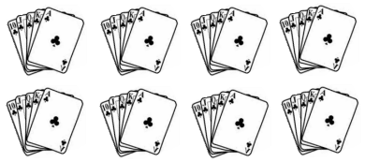 | 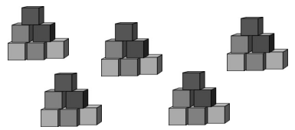
5 + 5 + 5 + 5 + 5 + 5 + 5 + 5 = | 6 + 6 + 6 + 6 + 6 =
8 x 5 = 40 | 5 x 6 = 30

